**一 空间结构的概念**

空间结构(Space structures 或 Spatial structures)是形态呈三维立体状态，在荷载作用下具有三维传力特性，既表现为三维空间工作的结构。空间结构的荷载、内力、变形则必须在三维空间内考虑，即作用于空间而非平面内。  
二 **空间结构的特点**（1）**自重轻**。这是空间结构最主要的优点，由于结构构件呈空间分布，荷载作用下力的传递**以轴向拉力或压力为主**，构件中的材料强度可以充分利用，因而可以大幅节约材料，降低自重。而且，目前大部分空间结构都采用钢材和膜材等，这都使结构自重大大减轻。（2）**工业化生产施工速度快**。空间结构的构件通常可在工厂中预制，这些简单的预制构件非常适合标准化及商业化，不需要复杂的技术，在工地上就可以很快地安装起来。（3）**刚度大、支承布置灵活**。由于空间结构具有三维特性，所有构件都能充分受力。因此，空间结构能很好地承受不对称荷载或较大的集中荷载。此外，在结构平衡及支承柱的布置上也有较大的灵活性，这些特点使空间结构特别适合在大跨度建筑中使用。（4）**抗震性能好**。自重轻使得地震反应小，刚度大且三维空间受力更使结构抗震性能大为改善。（5）**造价低**。轻质高强材料的采用以及大规模工业化生产，使其造价较低。（6）**造型美观**。为满足建筑上的需要，空间结构可以提供许多造型和形式。目前建筑艺术方面有一种趋势，即将结构外露作为建筑的一种直观表达形式，空间结构恰好能满足这样的视觉效果。  
  
三 **空间网格结构发展百廿年回顾**

空间网格结构受力合理、制作安装方便，是空间结构领域最常用结构形式。空间网格结构的百廿年发展史最早能追溯到1903年，美国著名发明家A. G. Bell（1847-1922）采用三角锥单元装配空间网格，并将其应用于飞行器等结构的设计。

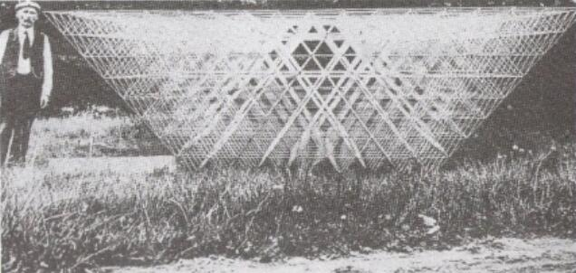



1943年，德国工程师提出了MERO体系，开启了平板网架的商品化应用；随后，英国的Space Deck、美国的Octe、加拿大的Triodetic等产品相继上市，进一步推动了空间网格结构的应用。1950年以来，R. B. Fuller（1895-1983）发展了多面体网格穹顶结构，在1967年美国蒙特利尔世博会中建造了直径为67m的球形穹顶结构。

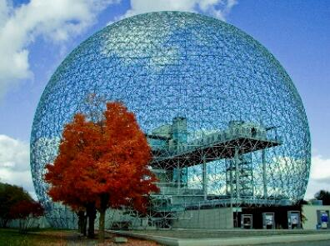

1964年，西班牙结构工程师 Emilio Péreg Pinero（1936-1972）提出了折叠展开网格结构的设计思想，结构在运输时处于折叠状态以提高运输效率，在工作时处于展开状态以实现建筑功能。1970年，日本大阪世博会中采用了空间网格结构，并实现了292m×108m的结构尺寸，展示了这类结构优秀的空间跨越能力。

1993年，国际《空间结构》杂志主编Z.S. Makowski（1922-2005）在IASS会议上指出：“在1966年空间结构还被认为是一种有趣但仍属陌生的非传统结构，然而现在已被全世界所接受。”伴随着技术的发展和成熟，空间网格结构被大量应用于世博会、奥运会等重大国际活动的场馆建设中，如1992巴塞罗那奥运会主场馆东京国立竞技场、2020年东京奥运会主场馆东京国立竞技场和2020年迪拜世博会阿尔瓦斯尔穹顶等。

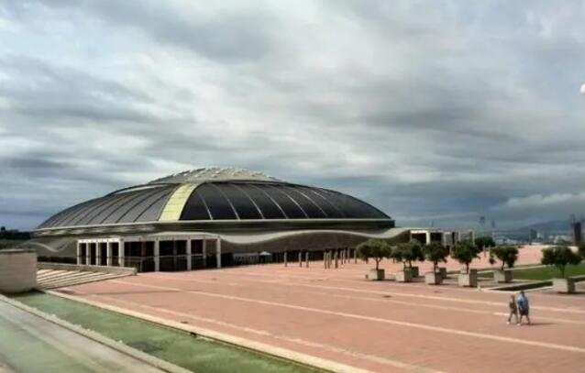

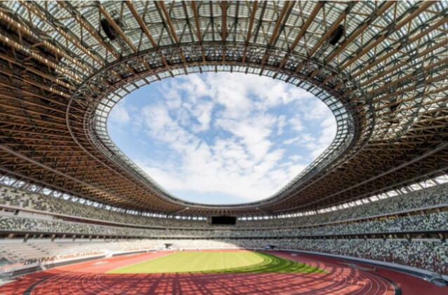

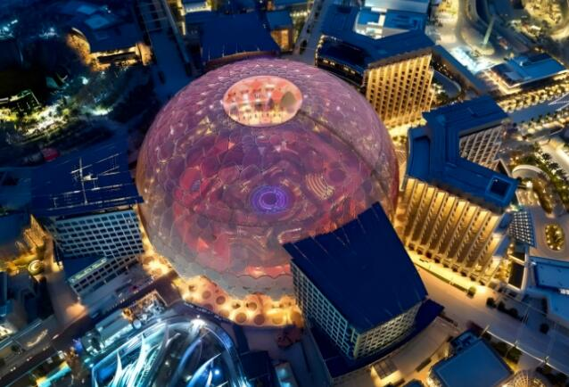

空间网格结构在我国起步较晚。1964年建成的上海师范大学球类馆是我国第一个平板网架结构，尺寸为32m×41m。1968年建成的首都体育馆是我国首个有影响力的大跨度空间网格结构，其平面尺寸为99m×112m。

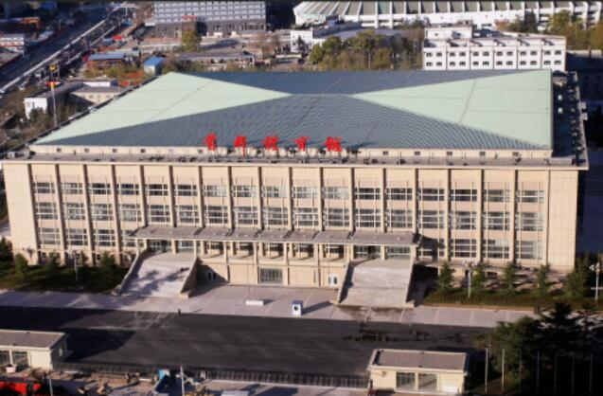

上世纪90年代，中国空间网格结构进入了快速发展期。一方面，改革开放带来了中国经济腾飞，为空间网格结构的发展提供了经济基础；另一方面，结构计算理论逐渐成熟，网格结构设计、施工、验收、节点构造等各类规范相继问世，MSTCAD等辅助设计软件推广应用，为空间网格结构的发展提供了技术基础。文献指出，1992年前，我国已有超过50家专门或部分生产网架结构的企业，在1987年之后的十年里，我国空间网架结构的年用钢量提高了近十倍，1992年亚运会场的13个新建大型场馆中有11个都采用了空间网格结构。

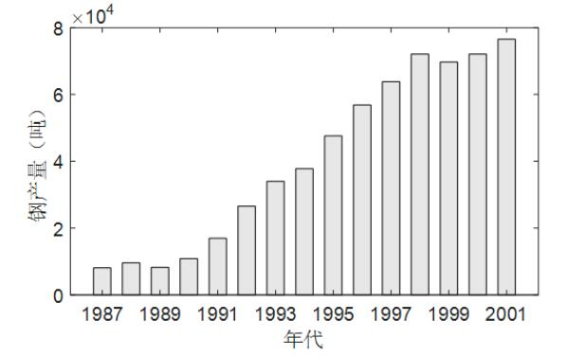

发展至今，空间网格结构在我国得到了广泛的应用，应用场景包括但不限于：工业厂房、储煤结构、机库、机场航站楼、高铁站房和大型体育场馆。

1**工业厂房**

制造业、冶金工业、造船业等行业的发展推动了工业厂房的快速建设。空间网格结构在工业厂房中的应用形式大多为柱网支承的中小跨度、大面积网架屋盖。早期的代表工程有建成于1992年的天津无缝钢管加工车间，文献指出，这是网架结构首次用于有重级工作制吊车的冶金工厂单层工业厂房，其面积约6.2万m²，与传统的平面钢桁架结构方案相比，节省了约43%的用钢量。建成于2021年的上海特斯拉超级工厂采用了正放四角锥网架结构，面积达到15.7万m²。

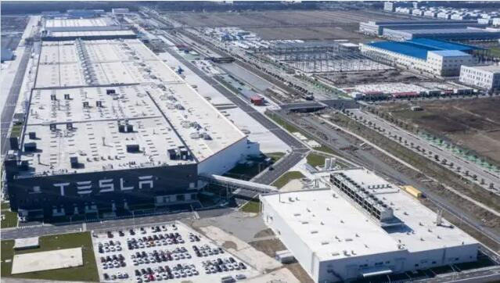

2**储煤结构**

煤是工业的主要动力来源之一，为避免室外堆放造成的损耗和环境污染，我国建造了大量的储煤结构。为保证储煤结构中长臂堆煤、挖煤机械的正常工作，储煤结构通常体现出大跨度、大面积、大空间的特点。《大跨度储煤结构—设计与施工》一书中统计了2006年以前的国内储煤结构，绝大多数都采用了空间网格结构，如建成于2006年的河南鸭口干煤棚，采用柱面网壳结构，尺寸达到108m×150m。近年来，储煤结构的尺寸和跨度不断增加，如建成于2021年的国电宁夏方家庄电厂跨度达到了229m。

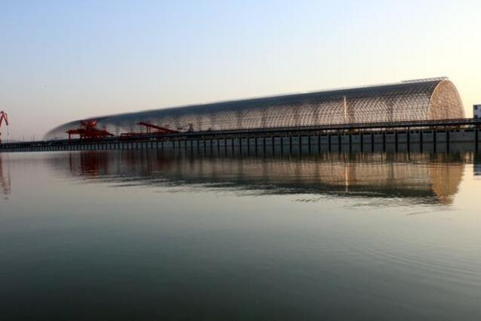

3**机库**

机库需要足够飞机停放的大跨度、大空间，也需要一定的承载能力来承受飞机维修过程中设备带来的荷载。网格结构是机库中最常用的结构形式，为提高承载能力，机库结构的建设也伴随着对传统双层网架结构的改进和创新。如建成于1996年的北京首都机场四机位机库采用三层网架结构，尺寸为(153+153)m × 90m。建成于2019年的北京大兴国际机场南航机库，采用W型桁架+网格结构体系，大门开口边跨度达到222m。

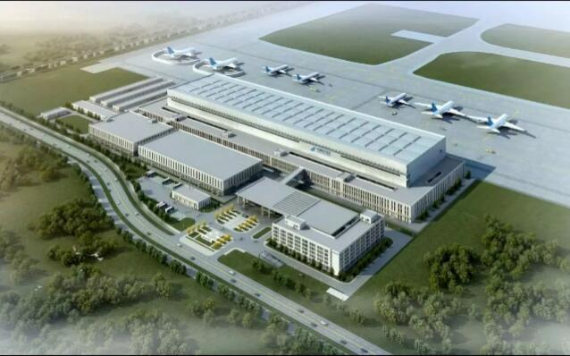

4**航站楼**

航站楼是重要的交通枢纽，也通常是城市的地标性建筑和对外交流的窗口，在满足大跨度、大面域的建筑功能的同时，还常通过自由曲面构造丰富的建筑造型。我国首个采用空间网格结构的机场航站楼是建成于1991年的深圳T1航站楼，采用正放四角锥网架结构，建筑面积约为4000m²。建成于2019年的北京大兴国际机场航站楼，是当前世界上规模最大、单体建筑尺寸最大的航站楼之一，最大跨度为125m，总建筑面积达到143万m²。

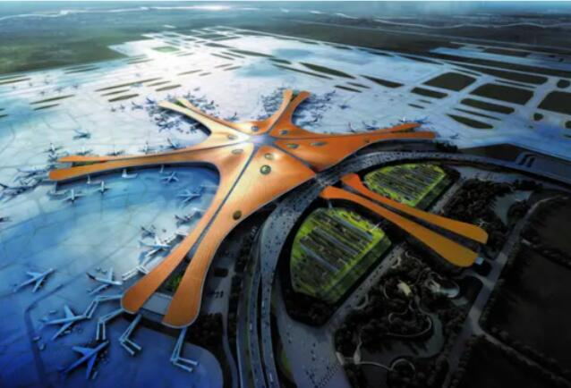

5**铁路站房**

为满足铁路站房的大量人员流动功能需求，铁路站房通常呈现出大跨度、大面积的特点。建成于2009年的武汉站是我国第一个高铁站房，采用正交正放式网壳结构构造自由曲面，最大主拱跨度为116m。建成于2020年的雄安高铁站屋盖采用单层正交网格结构，平面尺寸为355.5m×450m，最大跨度为78m，是亚洲已建成的建筑规模最大的车站之一。

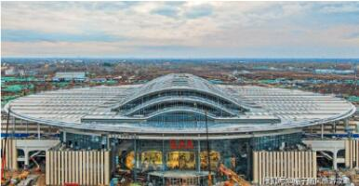

6**体育场馆**

自1990年北京亚运会以来，我国举办了大量有影响力的体育赛事和大型活动，对大型场馆的建设提出了需求。大型体育场馆除了大跨度、大空间的建筑功能需求外，还以富有寓意的建筑造型、创新的结构体系为主要特征。有代表性的空间网格结构体育场馆包括广东省人民体育馆、国家体育场“鸟巢”、国家游泳中心“水立方”、杭州奥体中心体育场等。可开启空间网格结构在体育场馆中也得到了一定的应用，以实现“晴天室外、雨天室内”的功能，我国最早的大跨度开启屋盖结构是建成于2005年的杭州黄龙中心网球馆，发展至今，典型工程包括建成于2008年的鄂尔多斯东胜体育场、建成于2011年的国家网球中心和建成于2017年的杭州奥体中心网球馆等。

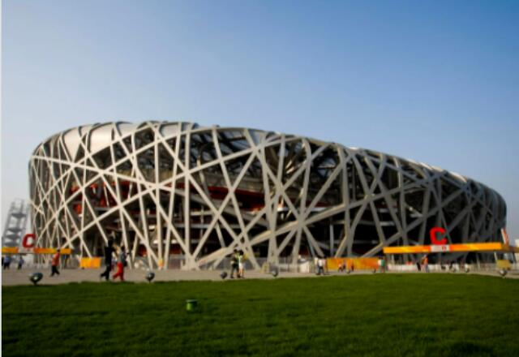

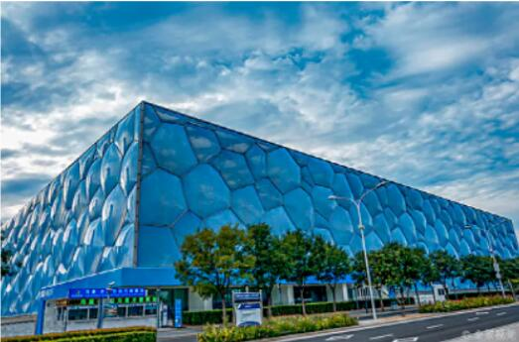

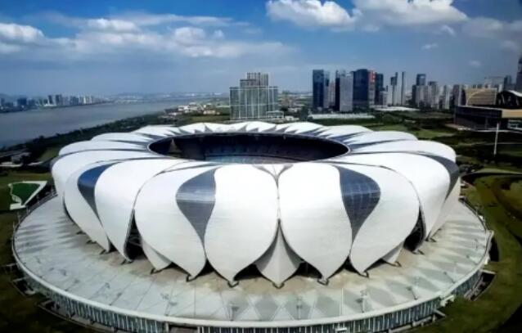

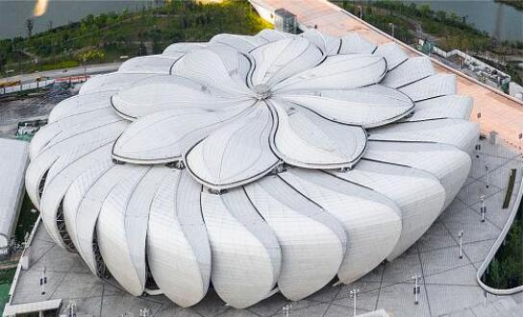

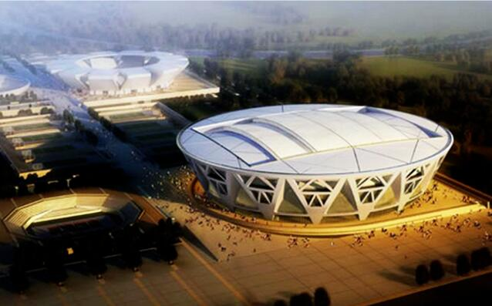

总之，空间网格结构经过了百廿年的发展，在空间结构领域展现出强大的生命力，已经得到“广为认可，广泛应用”。中国空间网格结构经历了三十年的快速发展，形成了比较完整的科研、设计、施工和应用和人才培养体系，成为了名副其实的空间网格结构大国。

空间网格结构技术已经相对成熟，也仍有可以进一步思考的方向。结构设计方面，可以考虑以多尺度精细化模拟、逆向工程、人工智能等技术为基础的设计理念；体系创新方面，可以发展基于新材料、新工艺的新型空间网格结构；生产和施工方面，可以进一步推进网格结构各产品标准的统一化、产品加工的自动化和智能化；应用场景方面，可以融合绿色和低碳的发展理念，结合结构设计和能源设计，形成大面域、大空间的区域小环境，构建舒适、生态的人类生活空间。

浙江大学  罗尧治、薛宇

(摘自《第十届结构工程新进展论坛》特邀报告文集)

**四 江上“莲叶”初显**

**交子人行桥即将绝美亮相**

6月25日，随着第186个节段钢箱梁的吊装就位，交子人行桥顺利实现了主体钢箱梁的合龙。这座由多个大小不一的圆形拼接而成、外形酷似漂浮在水上的“莲叶桥”已雏形初显。

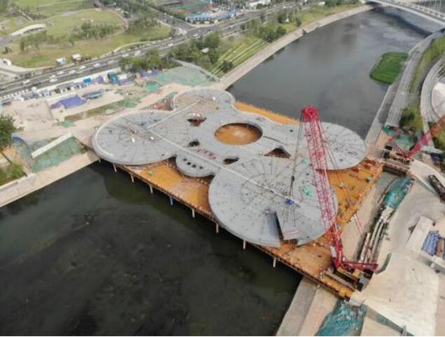

交子人行桥坐落于成都交子公园金融商务区核心区，串联了交子公园东、西区及锦江绿道，共同构建出成都唯一蓝绿交织的十字型生态骨架，是四川省首个高密商圈中开放、绿色、共享的多场景公园式慢行桥。

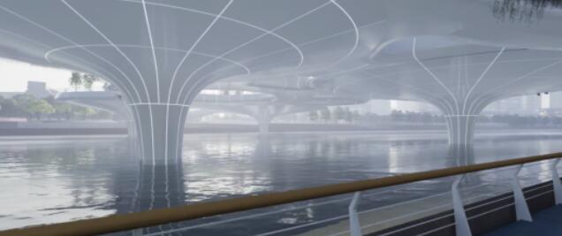

仿生设计是功能与形式的完美结合。该桥梁的设计灵感来源于荷塘莲叶，从单一的板式桥梁转变为灵动的组合式桥梁。桥墩模仿单片莲叶的茎秆造型，桥面由一片片“莲叶”覆盖水面而成。同时，阳光、视线、风和雨可以穿过莲叶之间的间隙，从而和河流产生“对话”。运用同形异构的设计手法，形成一幅中国意境与水韵交融的绿色画卷。

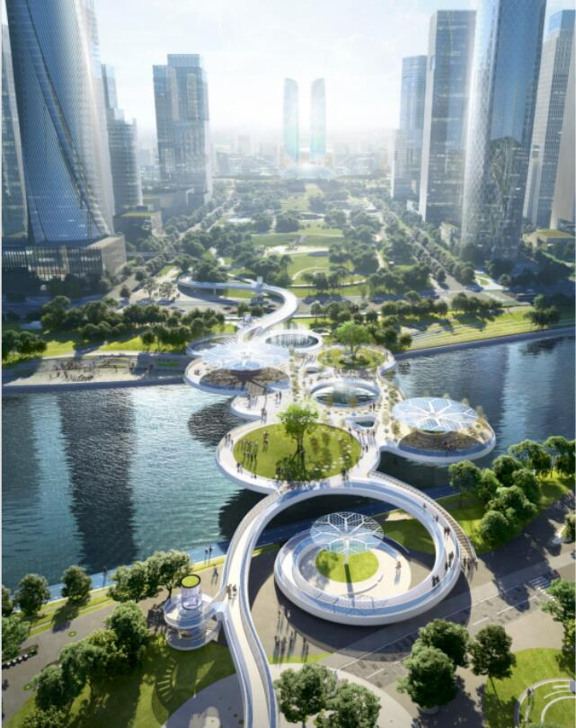

桥梁总长约496m，跨径为116m，桥面宽49.42m至83.5m，全桥钢结构超8000吨，桥面投影面积超10000m²。纵横梁结构体系采用异形钢结构，由多个大小不一的圆形拼接而成。主桥钢箱梁共186个节段，总重约6800吨，其中，最长节段为21.9m，最重节段约90吨。

通过有限元软件建模计算，桥梁结构创新且安全，23m大悬臂异型结构配合连续刚构形成70m排架，跨河段6700m²桥面由4根墩柱支承。同形异构的桥梁结构组合，实现了中央瀑布倾流在锦江之中。

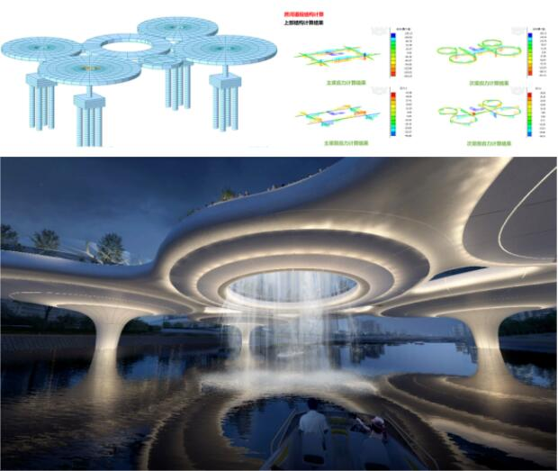

桥上莲廊由9个300m²至1600m²的空间组成多样化活动空间，共同构建“漂浮公园”。廊架架顶使用钢材搭建，勾勒出荷叶的脉络，模拟最自然的纹路，配以棱镜嵌体折射出彩虹光。莲叶状的组合结构不仅增加了整体结构的美观性，结构之间自然产生的大小孔隙，在保证稳定性的同时大大降低了结构的整体重量。

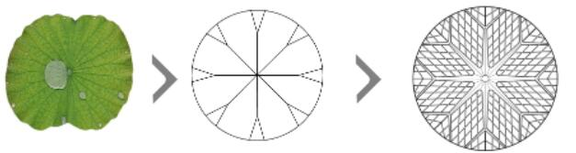

交子人行桥预计2024年建成使用，将给人们带来美景如诗、步步生莲、盛世繁华的美妙“过桥”体验。 （整理自中建西南院、CSWADI筑品等）